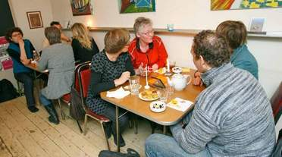
Stemningsbillede fra ’Cafe Sygemeldt’ Københavns 1 års fødselsdag.
Foto: Harry Nielsen. Fagbladet 3F

